國立嘉義大學辦理110年「嘉大植物園一起認植趣導覽及DIY小課程」活動報名簡章
一、活動宗旨
嘉大植物園為全臺灣唯一大專院校内設有的植物溫室園區，程面充滿了許多熱帶地區特有的植物以及稀有植物園區外更是種植了許多臺灣原生的樹種，而我們設計了一連串有趣的課程，展示植物應用於生活上的多種用途，並透過手作深程，啟發參與者對植物的好奇心與熱情，達到萬教於樂的效果，誠摯邀請各位師生一同前來認植趣。
二、辦理單位
(一)指導單位:國立嘉義大學學生事務處課外活動指導組
(二)主辦單位:國立嘉義大學植物研習社
(三)協辦單位:國立嘉義大學森林暨自然資源學系系學會
(四)補助單位:教育部高等教育深耕計畫
三、活動時間
即日起至110年5月30日止，每星期一、星期三，每日2場上午場9:30-12:00及下午場14:00-16:30。每場活動約2.5小時。報名參加4月6日、4月7日者優先錄取。
活動名額有限，請儘速報名，額滿為止。
- 活動地點:
嘉義大學蘭潭校區植物園(嘉義市鹿寮里學府路300號)(植物園內部為空氣流通場域)
停車資訊:車輛可進入校園停放校內停車場或經環潭公路停放蘭潭步道停車場。
五、參加對象:雲嘉地區國民小學一至六年级學生
六、參加人數:一場以30人為限，需20人以上才成團。
七、課程內容
時間 |  | 所需時間  (分鐘) | 活動
上午場 | 下午場 | 所需時間  (分鐘) | 活動
09:30~09:50 | 14:00~14:20 | 20 | 相見歡(報到)
09:50~10:20 | 14:20~14:50 | 30 | 沙灘的守護者(濱海植物導覽)
10:20~11:00 | 14:50~15:30 | 40 | DIY課程
11:00~11:30 | 15:30~16:00 | 30 | 先民的智慧(民俗植物導覽)
11:30~12:00 | 16:00~16:30 | 30 | 下課啦(自由時間:可參觀本校知名景點:植物園、合作社、動物試驗廠、昆蟲館(需自費)及KANO棒球紀念園區)
- 備註:上午場有提供便當代訂服務;若當天遇到下雨，戶外導覽活動「先民的智慧」將取消，改為室内種子導覽。
八、DIY小課程
本活動共有6種DIY課程提供選擇，包含拓印花、壓克力葉拓、葉脈書籤、木鑰匙圈DIY、植栽水苔球及水泥盆多肉植物組盆，以植物手作課程引導參與者體驗植物之美。

DIY課程適用年級如下方列表：
適用年級 | DIY課程(挑選一課程)
低年級 | 拓印花布 | 壓克力葉拓
低年級 | 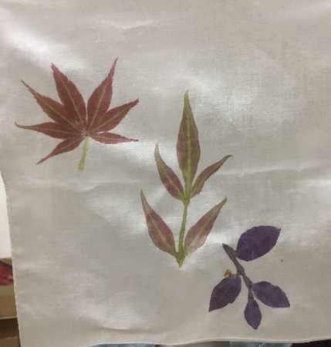 | 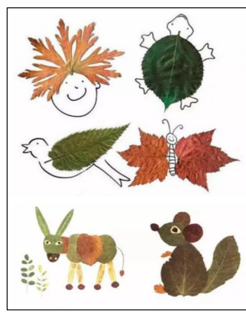
中年級 | 葉脈書籤 | 木鑰匙圈DIY
中年級 | 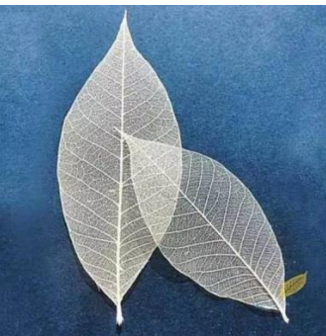 | 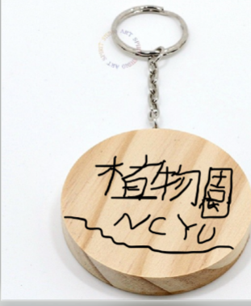
高年級 | 植栽水苔球 | 水泥盆多肉植物組盆
高年級 | 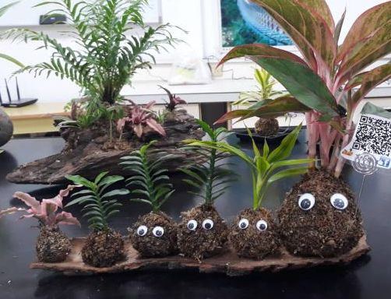 | 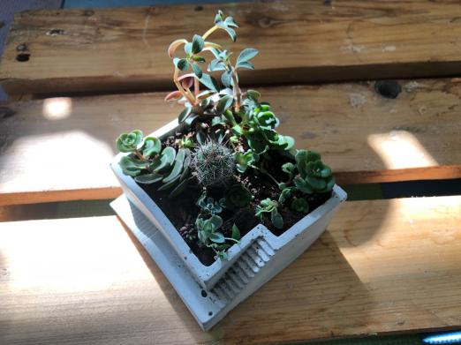
九、報名方式及費用
(一)請於活動日前兩週或更早，來信或來電洽詢預活動日期、課程及時段。
(二)完成電話預約後填妥報名表，將電子檔(PDF檔)寄至s1072079@mail.ncyu.edu.tw。
(三)收到活動確認信，最遲於活動日前7天(含例假日及國定假日)完成繳款，並來電告知匯款帳號後5碼進行核對，完成報名手續。
本活動費用每人酌收100元，費用含植物導覽解說費、場地費，其餘DIY教學費、課程材料費等其餘雜項由本校高等教育深耕計畫補助。每十位學生即享陪同師長1位免費。
(四)活動聯絡人資訊：
植物研習社社長 廖德嶸同學 0963-520249 ，s1072079@mail.ncyu.edu.tw
(五)匯款帳號
郵局代號：700
匯款帳號：00512240056769
戶名：國立嘉義大學蘭潭校區植物研習社林寧。
(六)若已完成報名者取消，退費相關規則如下：
      - 活動開始日前3-7個工作日取消，須酌收50%工本費後退款。
      - 活動開始日前1-3個工作日及活動當天取消者，則不予退費。
- 活動上午場可代訂便當，無論葷素，便當費每個新臺幣60元。
- 天然災害影響應變
活動行前，植物園為室內溫室場所，一般自然災害不受影響，倘遇颱風或氣象惡劣等天候因素，由電話通知活動取消辦理，並扣除10%行政費用後退回已繳款之活動費用。
活動照片
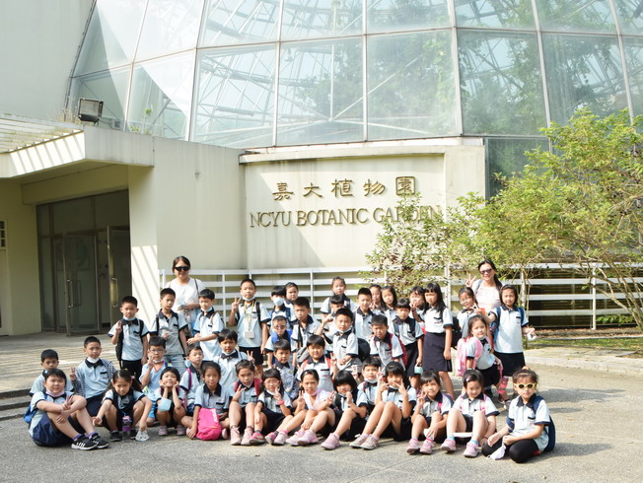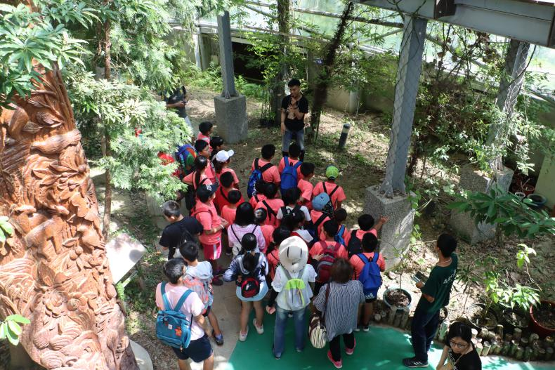
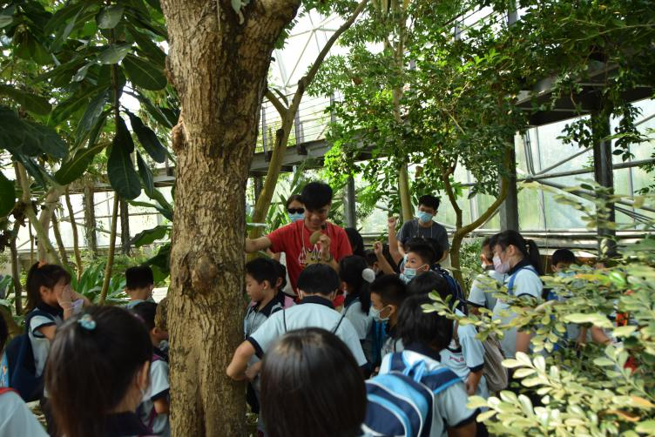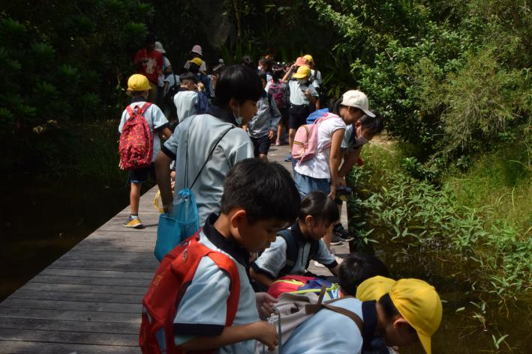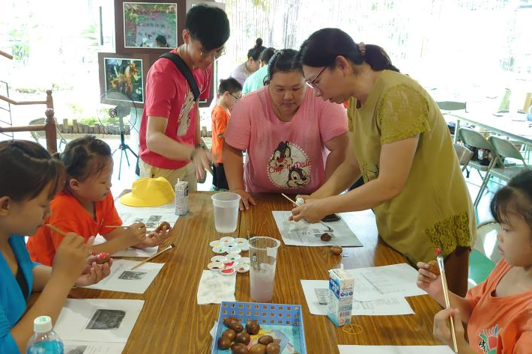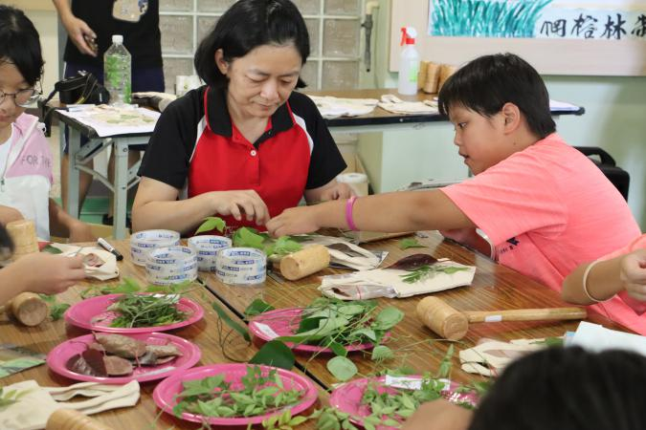
110年「嘉大植物園一起認植趣導覽及DIY小課程」活動報名表
活動資訊及聯絡資料
活動日期 | ____年____月____日星期____ |  |  |  |  | 時段 |  | □早上9:30-12:00  □下午14:00-16:30
活動總人數 |  | 學生年級 |  |  |  | 學生人數 |  |  | 師長人數
是否需要代訂便當 |  | □是，葷食________份，素食________份 □否
DIY小課程(擇一) |  | □拓印花布 □壓克力葉拓 □葉脈書籤  □木鑰匙圈DIY □植栽水苔球 □水泥盆多肉植物組盆
學校名稱
聯絡人姓名 |  |  |  |  | 聯絡電話
E-mail
聯絡地址
師長姓名

參加學生姓名
1 |  | 2 |  | 3 |  | 4
5 |  | 6 |  | 7 |  | 8
9 |  | 10 |  | 11 |  | 12
13 |  | 14 |  | 15 |  | 16
17 |  | 18 |  | 19 |  | 20
21 |  | 22 |  | 23 |  | 24
25 |  | 26 |  | 27 |  | 28
29 |  | 30
備註：
- 填妥報名表後，請將ODT與PDF檔寄至信箱s1072079@mail.ncyu.edu.tw。
- 若有任何問題，請洽活動負責人廖德嶸同學 0963-520249。

